Către,
PRIMĂRIA SECTORULUI 4 BUCUREŞTI
În atenţia: D-l Primar Daniel Băluţă şi ADP Sector 4
Adresa: str. George Coşbuc nr. 6-16, sector 4, Bucureşti

Subsemnata: ………, domiciliată în Bucureşti sector ….. formulez prezenta:

SESIZARE

Aduc în atenţia dvs câteva dintre problemele de la locurile de joacă pentru copii din parcul “Orăşelul Copiilor” din Sectorul 4. Majoritatea jucăriilor sunt vandalizate cu spray graffiti şi nu au fost curăţate de mai bine de 6 luni. Pe lângă aspectul inestetic şi mesajele vulgare, trebuie menţionat că substanţa este toxică pentru cei mici (care au tendinţa de a pune gura pe jucării). De asemenea echipamentele de joacă sunt acoperite de un strat de murdărie vizibil ce pune în pericol sănătatea copiilor.

Atasez mai jos cateva poze pentru a argumenta nevoia de curăţenie a echipamentelor de joacă.

Soluţie dorită - pe termen scurt: curăţarea, igienizarea şi repararea spaţiilor de joacă din Parcul Copiilor.

Soluţie dorită - pe termen lung: stabilirea unui program săptămânal/lunar de curăţenie şi igienizare a locurilor de joacă pentru a preveni îmbolnăvirea copiilor şi transmiterea bolilor virale (mâna-gură-picior, roseola infantum, enterocolită, etc.) prin contactul direct cu obiecte contaminate.
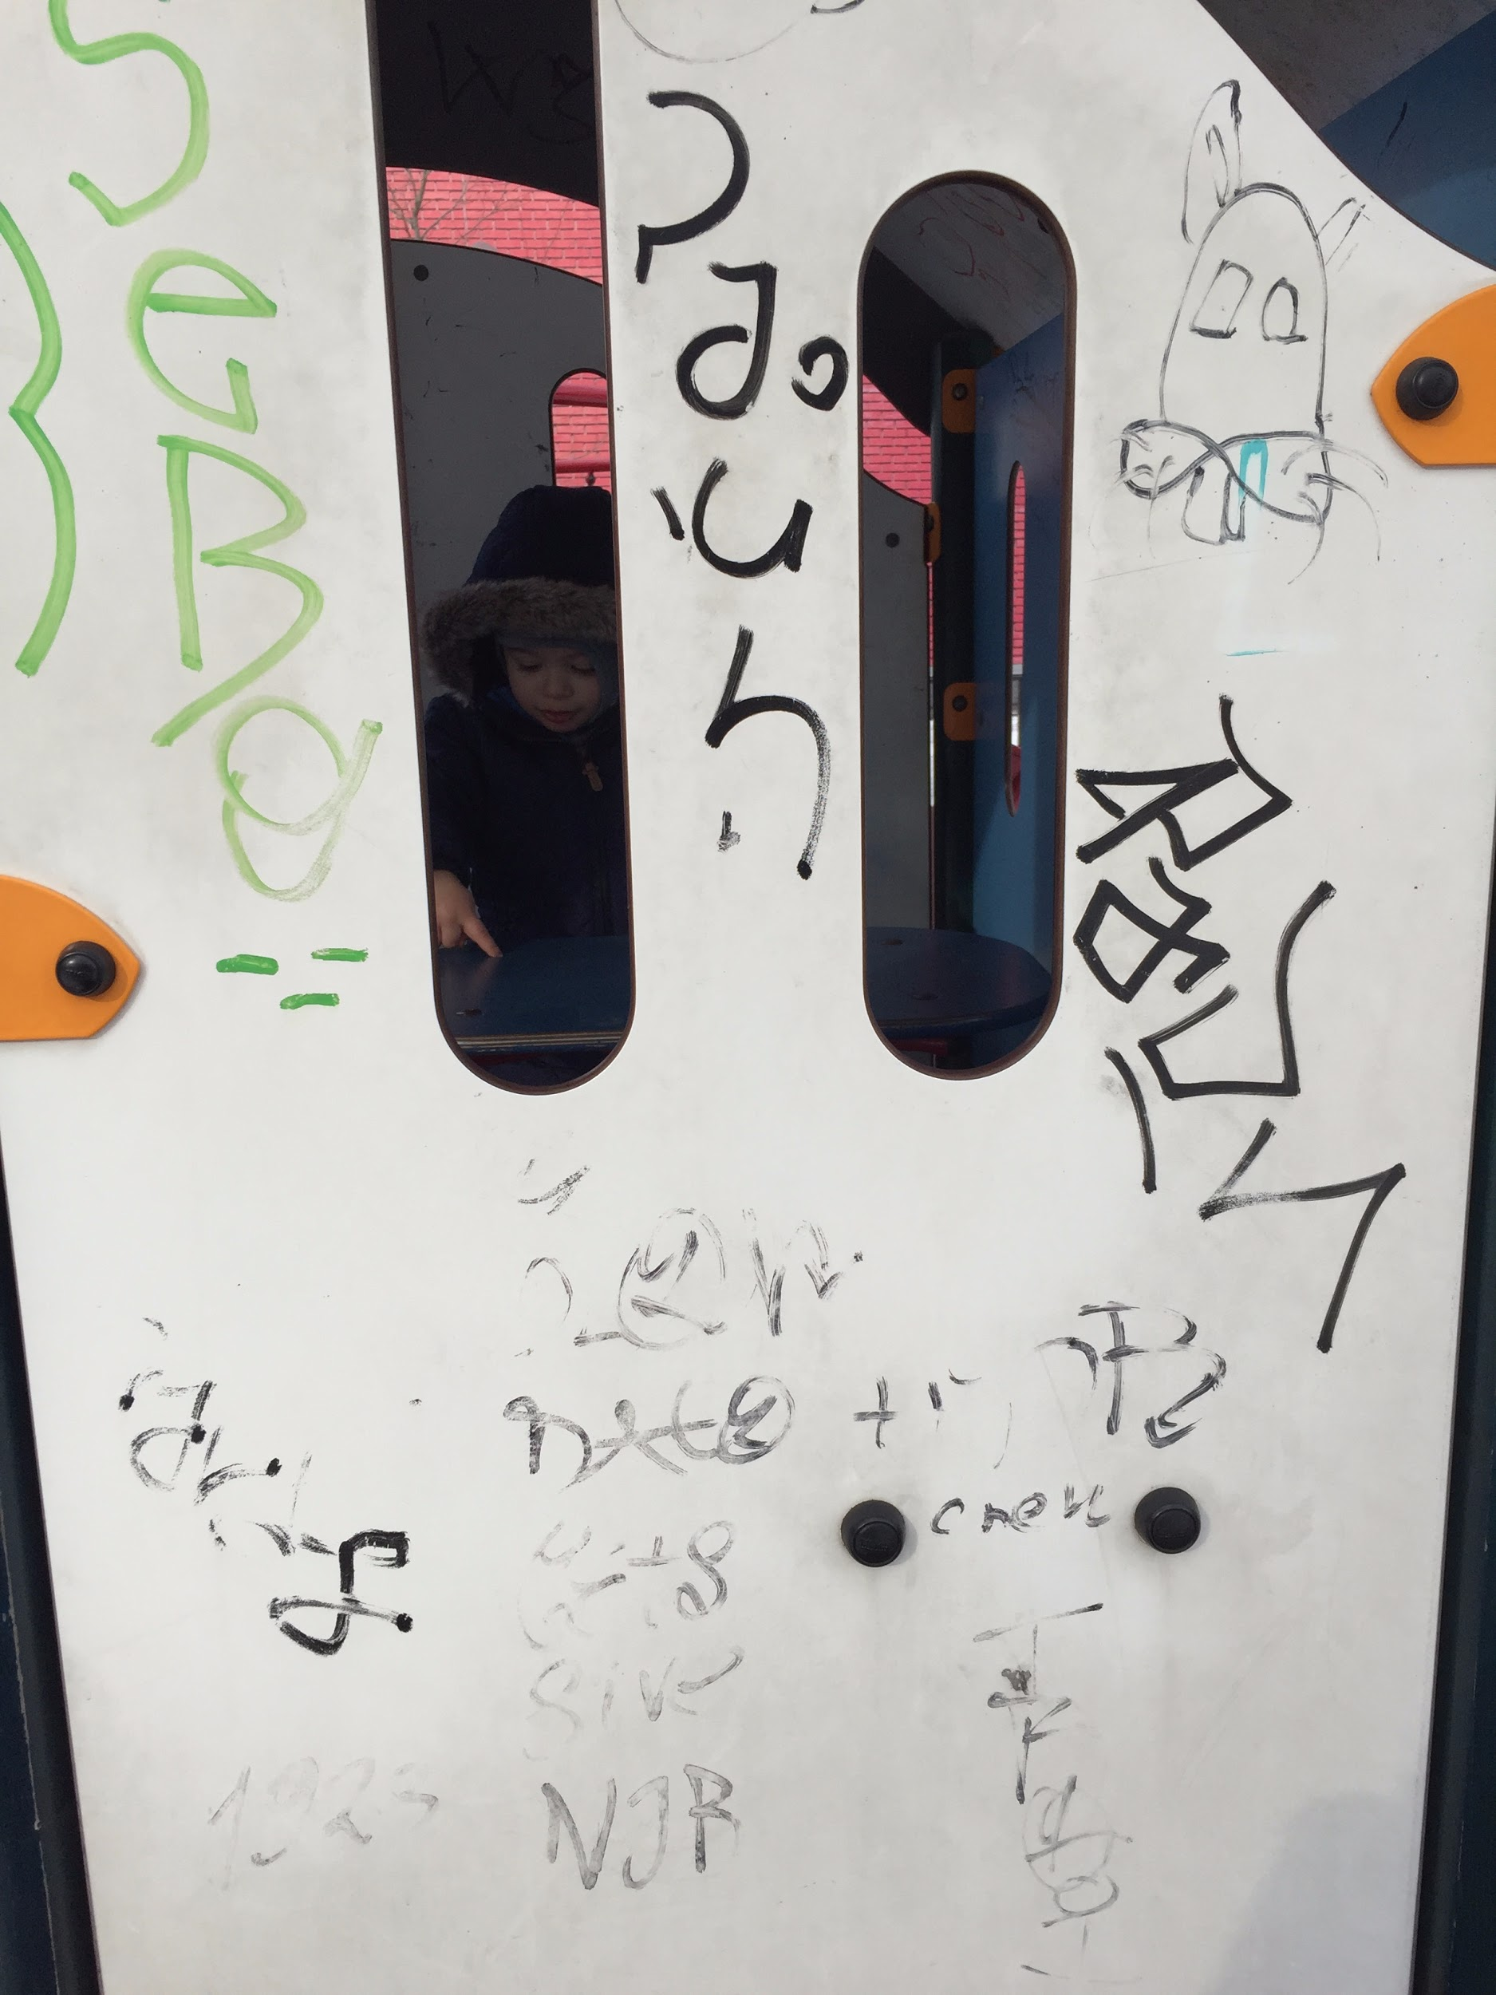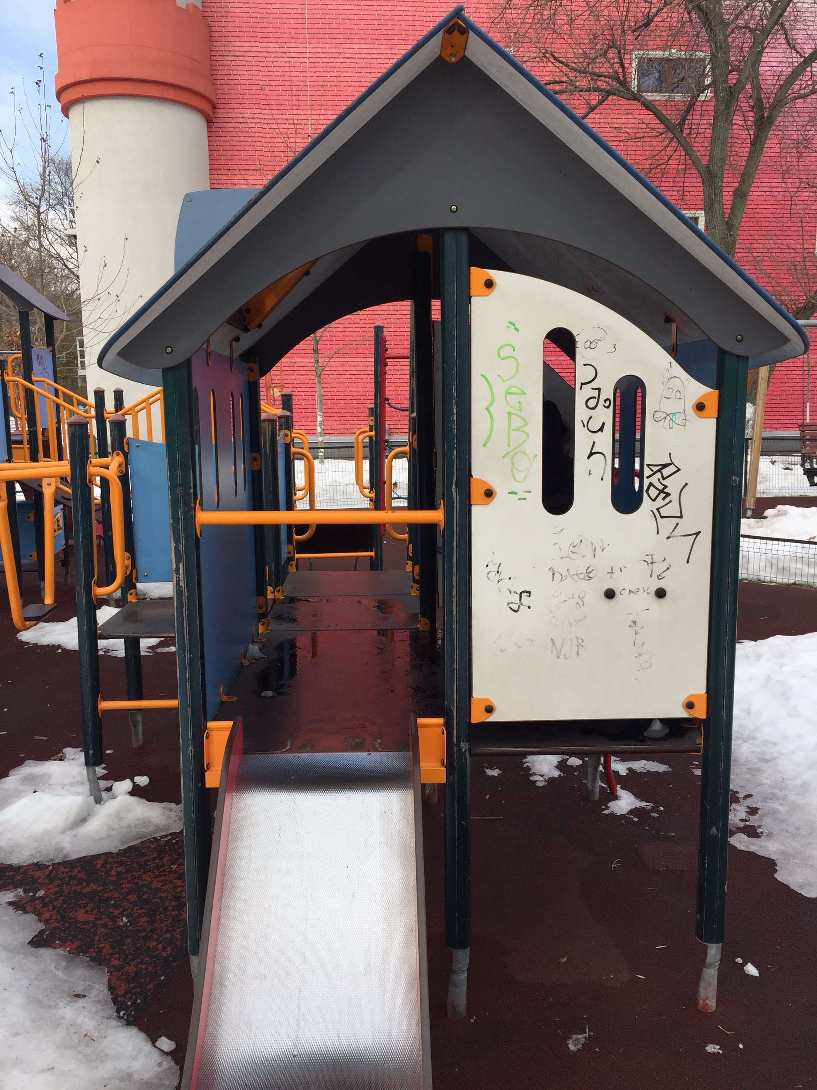
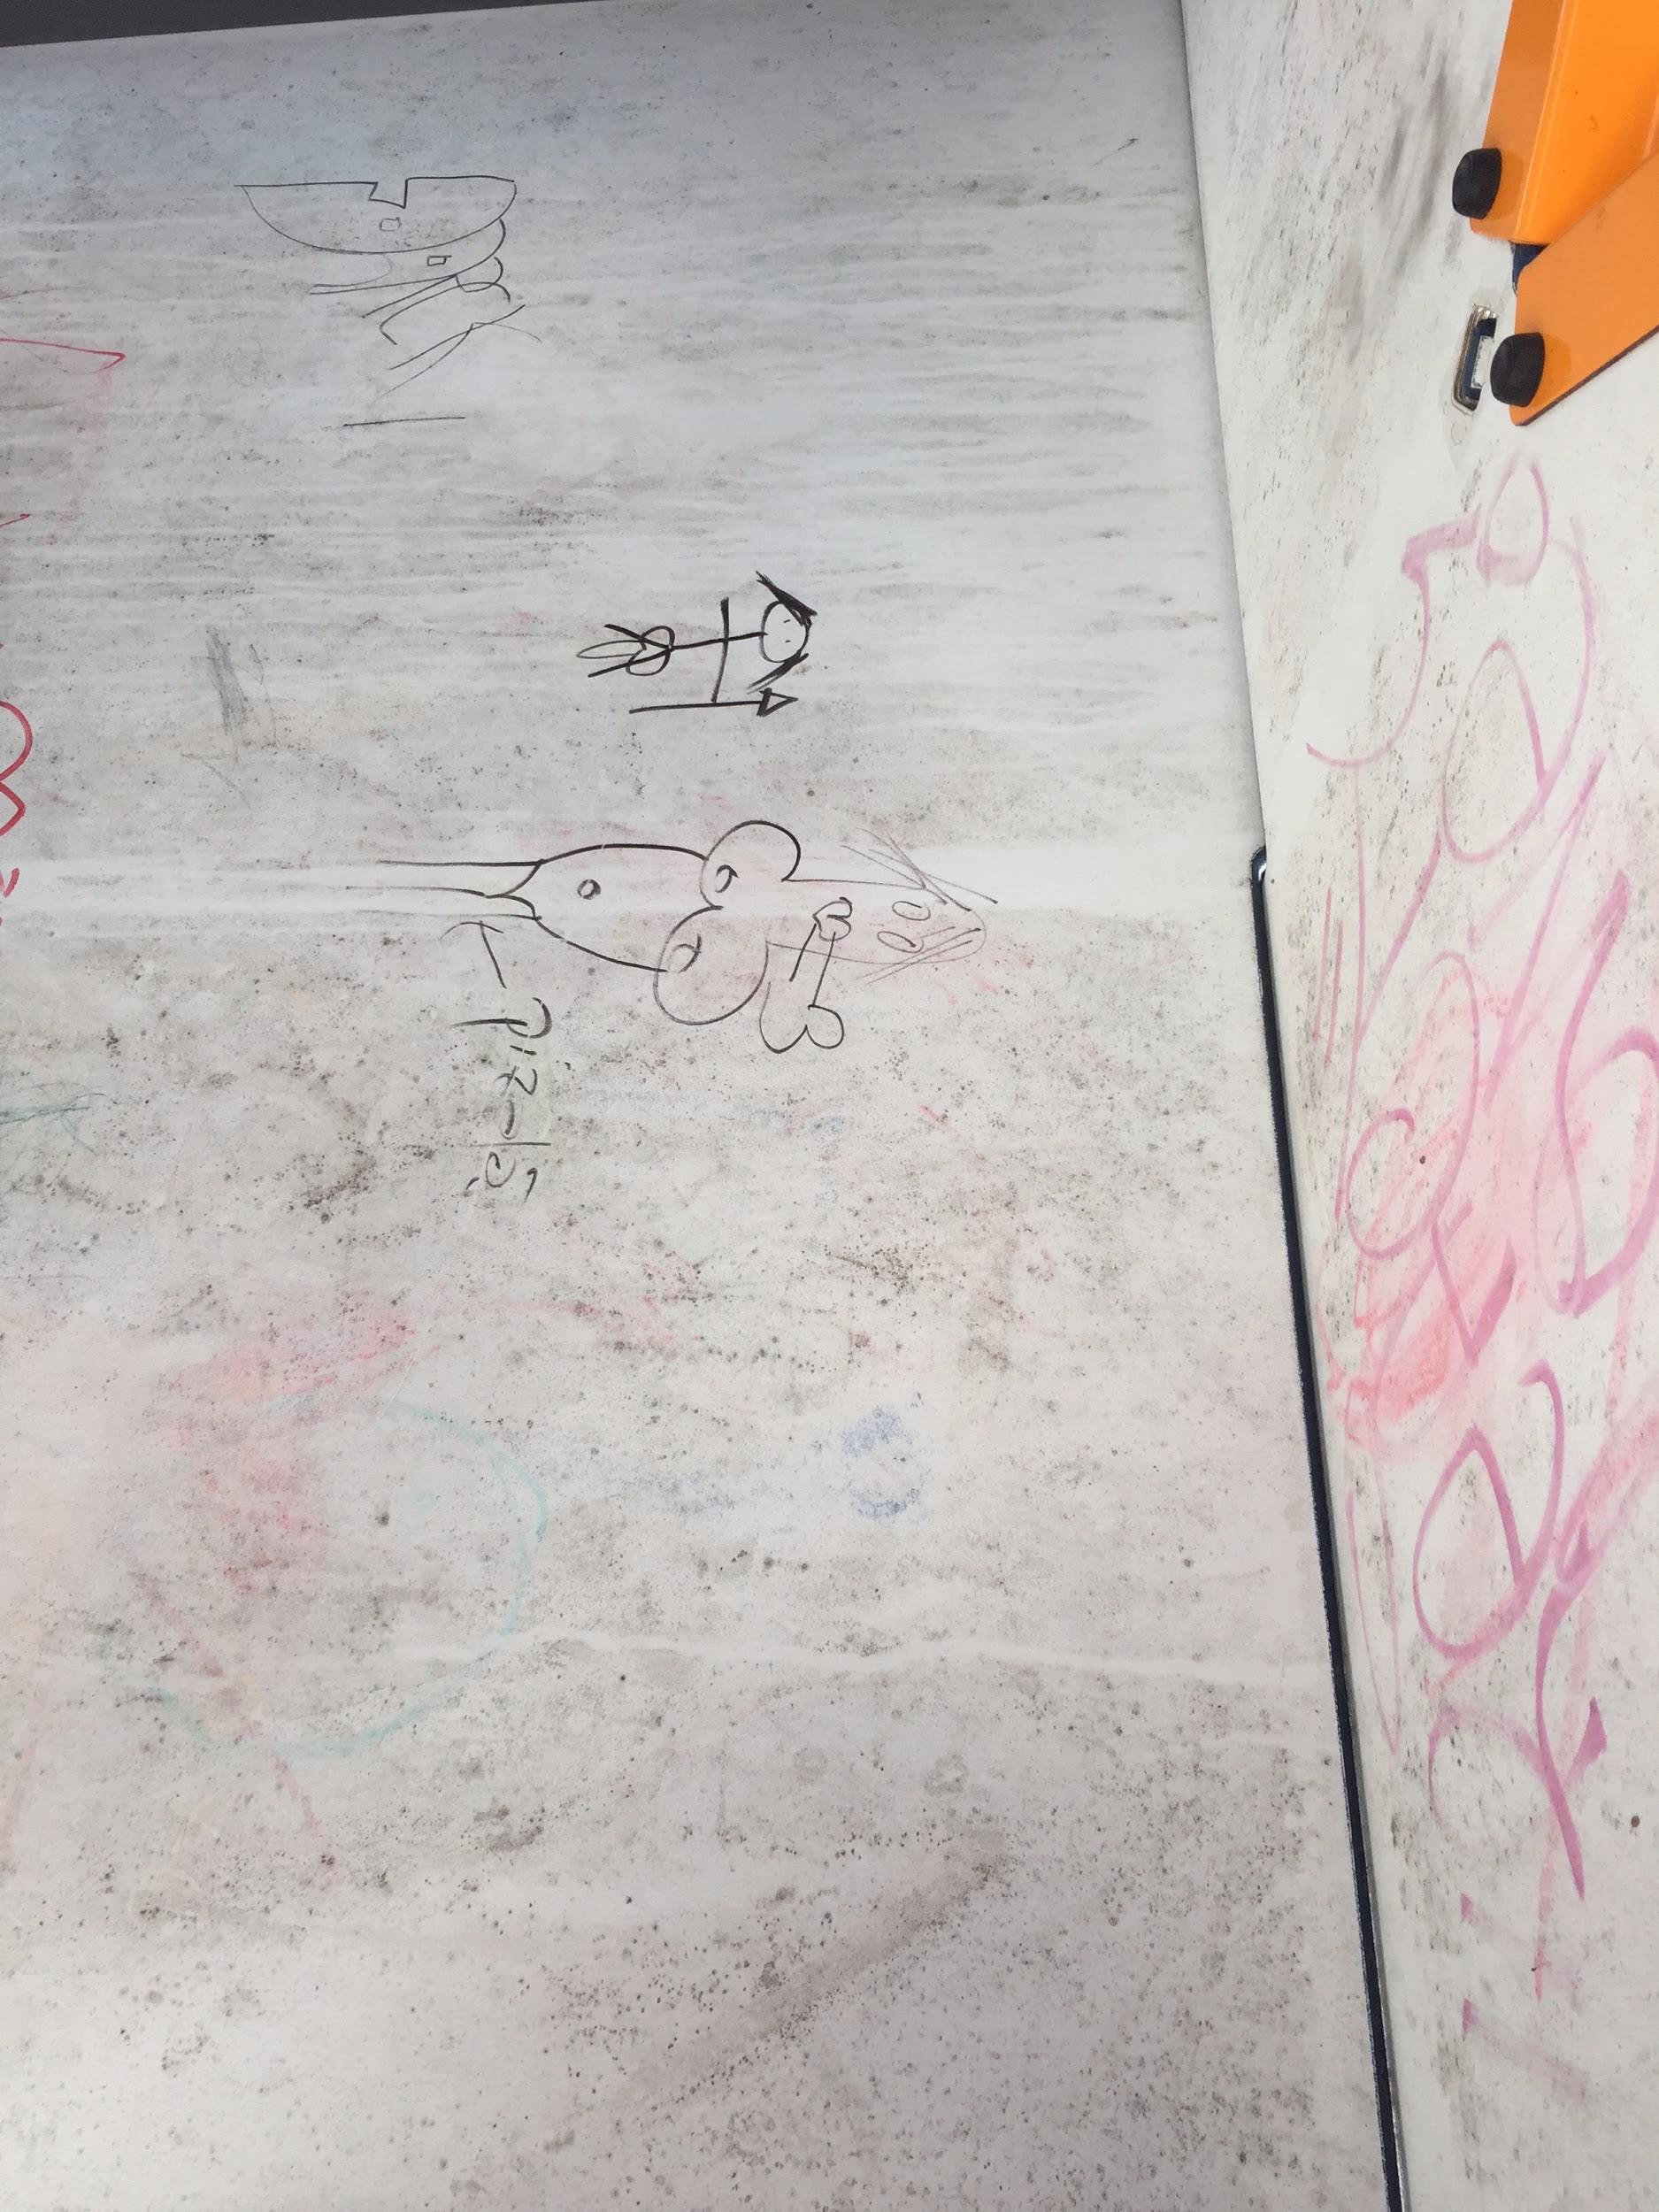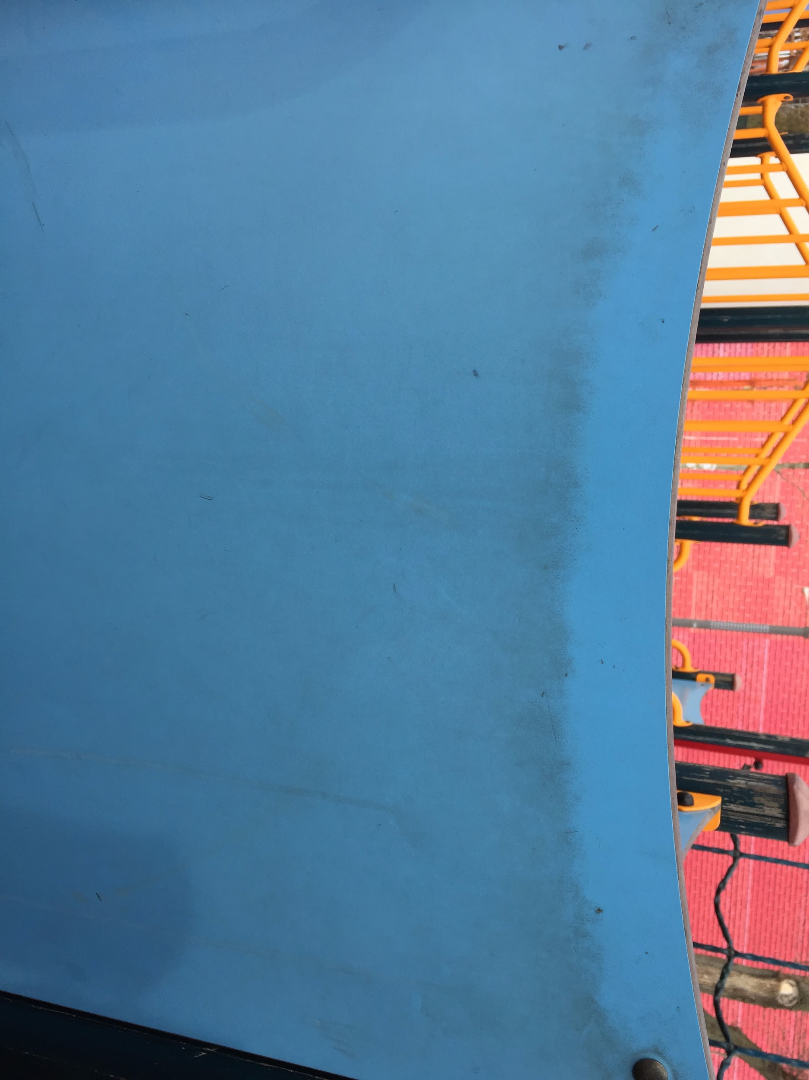

Cu respect,
…….(nume şi prenume)….

Adresa de corespondenţă personală:
………(confirmările vin prin Poştă) ………

Email:
………

Data:
………

